  - GUÍA DE USUARIO | DEMO SINTÉTICA

Cómo enviar un correo en Correo Demo
Documento por validar. Las instrucciones y señalizaciones requieren revisión humana antes de su uso operativo.

Objetivo
Enviar un mensaje mediante la interfaz ficticia Correo Demo.

Antes de comenzar
Tener una sesión iniciada en la plataforma y permisos para enviar mensajes.

Procedimiento

Paso 1. Crear un mensaje
Selecciona «Nuevo correo» para abrir el editor de mensajes.
El botón se encuentra en el panel izquierdo de la bandeja.
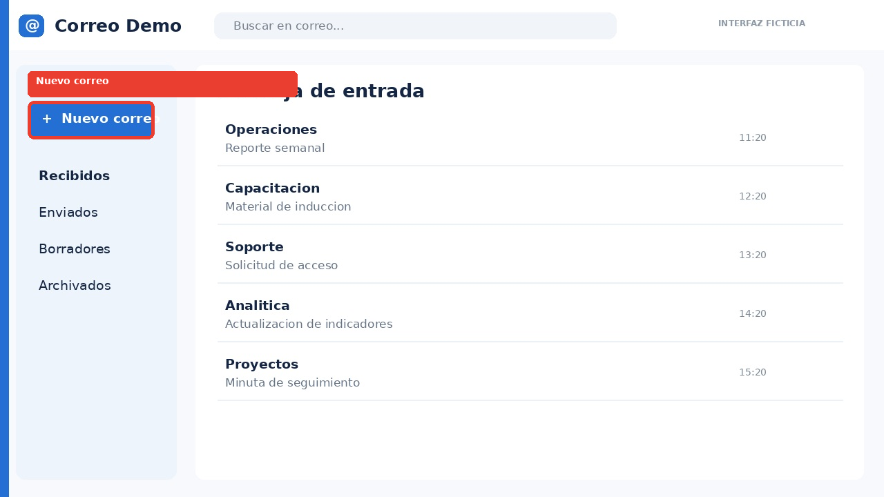
Evidencia temporal en el video: 00:00:00.

Paso 2. Definir el destinatario
En el campo «Para», escribe el correo de la persona destinataria.
Confirma que el destinatario es correcto antes de continuar. Nunca uses datos reales en el ejemplo.
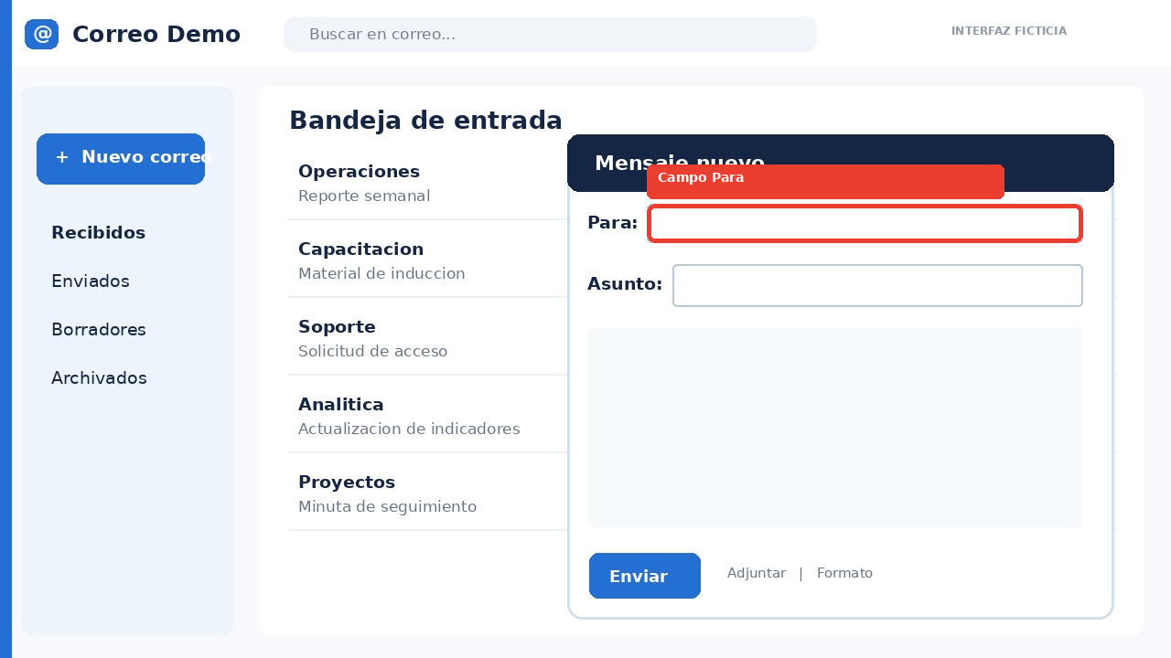
Evidencia temporal en el video: 00:00:06.

Paso 3. Escribir asunto y mensaje
Completa el asunto e incorpora el contenido del mensaje.
Utiliza información autorizada; verifica redacción y archivos adjuntos, si los hay.
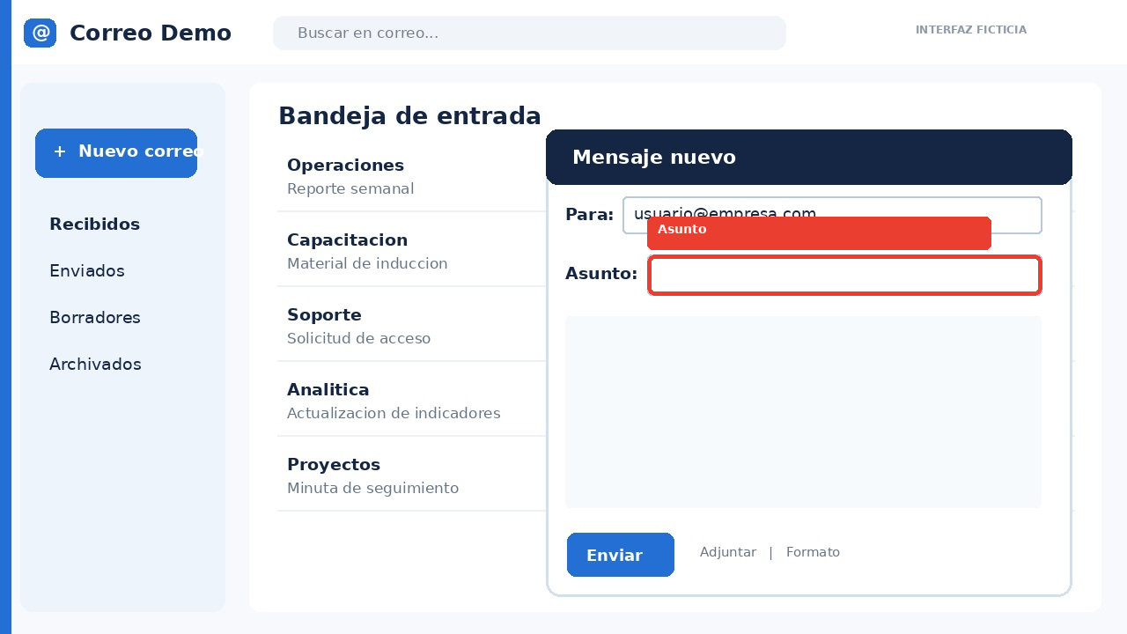
Evidencia temporal en el video: 00:00:12.

Paso 4. Enviar el correo
Revisa destinatario, asunto y contenido; después selecciona «Enviar».
El envío es una acción irreversible en algunos sistemas. Valida la información antes de confirmarlo.
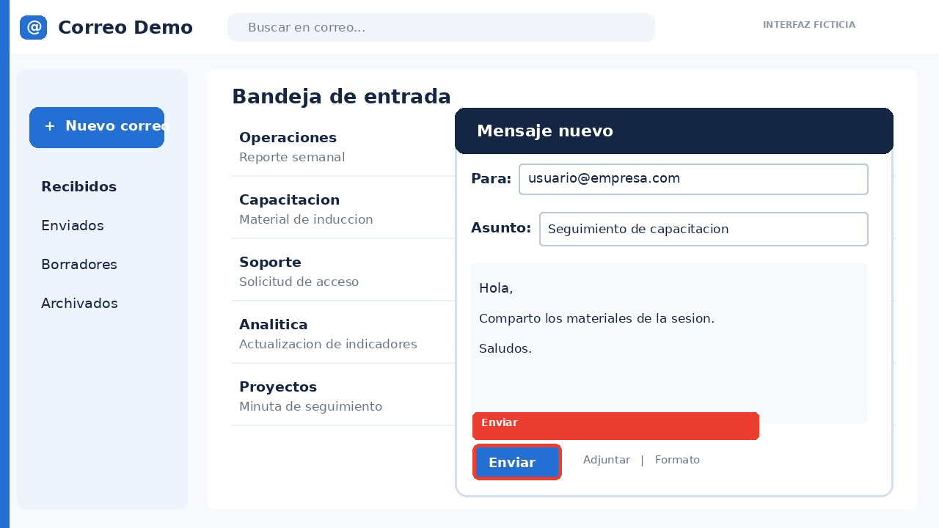
Evidencia temporal en el video: 00:00:18.

Reglas utilizadas
- Incluir únicamente instrucciones impartidas por el instructor previamente identificado.
- Omitir comentarios, saludos e interrupciones del flujo principal.
- Registrar preguntas frecuentes en un apartado separado solo si el usuario lo habilita.
- Nunca documentar contraseñas, datos personales o tokens expuestos en la grabación.

Dudas y aclaraciones (fuera del procedimiento)
Las preguntas y respuestas pueden documentarse separadamente tras su clasificación y validación. Esta sección no implica que se hayan detectado preguntas automáticamente.

Control de calidad
Revisar autoría, permisos, capturas, ubicación de marcadores y el contenido de cada instrucción. Los clics no se verifican a partir de un único fotograma.

